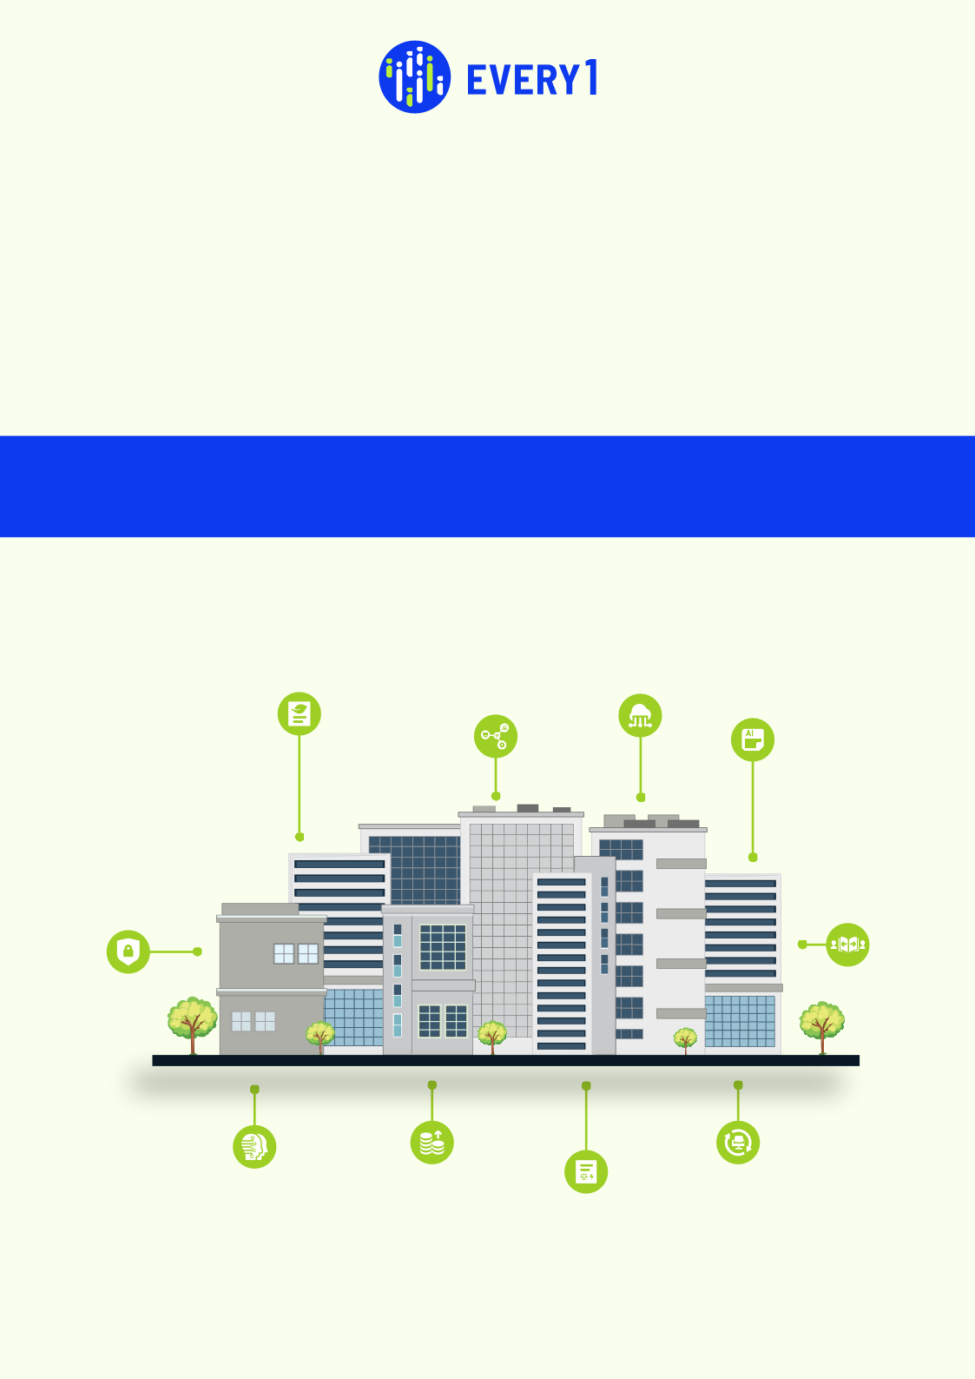
Empoderando a las empresas
¡Démosle energía a las empresas!

¡Aproveche el poder de la transformación digital y defina el futuro de la energía!
Impulse a las empresas. Impulse la innovación. Construya un futuro sostenible.

Transformación digital para un futuro energético sostenible.
Gemelo digital | Internet industrial de las cosas (IIoT) | Inteligencia artificial (IA) y aprendizaje automático | Computación en la nube | Visualización de datos | Ciberseguridad | Gestión del cambio | Retorno de la inversión (ROI) | Colaboración e intercambio de conocimientos | Informes de sostenibilidad

